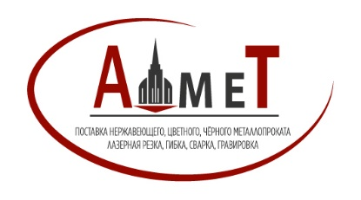
Реквизиты ООО «А-МЕТ»
Наименование организации | Общество с ограниченной ответственностью «А-МЕТ»
Юридический адрес | 105005, город Москва, улица Радио,  дом 24, корпус 1
ИНН | 7716909456
КПП | 770901001
ОГРН | 1187746360845
ОКВЭД | 46.72
ОКПО | 28101889
Банковские реквизиты | Р/с 40702810102680002884  ОАО "АЛЬФА-БАНК" Г. МОСКВА  К/с 30101810200000000593  БИК 044525593

Контакты:
Телефоны:
8 499 136 60 30
8 964 797 81 00
Мессенджеры:
E-mail:
info@amet-k.ru

Генеральный директор: Садыков Андрей Рафикович

